DirectX 工具包简单示例

*此示例与 2015 年 11 月的 Xbox One XDK 或更高版本兼容。*

# 描述

SimpleSample 演示展示了如何链接到 DirectXTK 库并演示了几个 DirectXTK 组件的使用：

* SpriteBatch用于渲染Windows徽标
* SpriteFont 和 SpriteBatch 用于渲染文本
* GeometricPrimitive 用于渲染茶壶
* PrimitiveBatch 用于渲染网格
* Model 用于渲染从旧版 DirectX SDK .SDKMESH 文件“Tiny.SDKMESH”加载的网格
* 使用 XboxDDSTextureLoader 加载了几个纹理
* 播放循环声音和定时“一次性”音频
* 演示了对 *DirectX for Audio* 的音频设备场景的简单处理

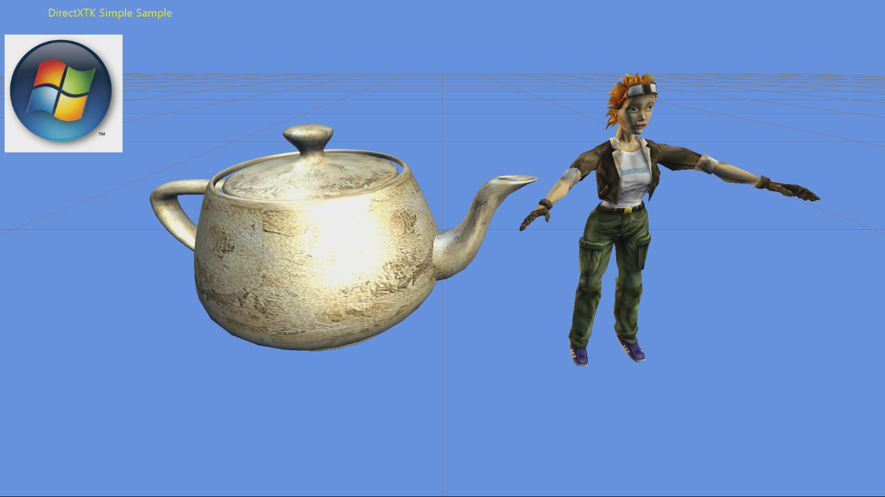

# 使用样本

除了通过“视图”按钮退出外，此示例没有其他控件。

# 实施说明

此示例包含 [GitHub](https://github.com/Microsoft/DirectXTK/)上提供的 DirectX 工具包库。

# 更新历史记录

2013 年 12 月首次发布。使用 2016 年 3 月发布的新 ATG 示例模板重写。2017 年 4 月，它更新为在 Xbox One X 上运行时支持 4k 交换链。

# 隐私声明

编译和运行示例时，示例可执行文件的文件名将发送给Microsoft以帮助跟踪示例使用情况。要选择退出此数据收集，您可以删除Main.cpp中标记为“Sample Usage Telemetry”的代码块。

有关 Microsoft 隐私政策的更多信息，请参阅 [Microsoft 隐私声明](https://privacy.microsoft.com/zh-cn/privacystatement/)。